Ситникова
Татьяна Александровна
воспитатель по ИЗО
МБДОУ ЦРР-ДС №43
«Колокольчик»
п. Вольгинский

Ситникова Татьяна Александровна – воспитатель по ИЗО,

высшее педагогическое образование и 1-я

квалификационная категория.

Стаж педагогической работы 8 лет.

Работаю в МБДОУ ЦРР-ДС ДС №43«Колокольчик»

п. Вольгинский по программе Васильевой М.А.

«Воспитание и обучение в детском саду», использую

в дополнение по художественно-эстетическому направлению элементы авторской программы «Цветные ладошки» И.А. Лыковой. С декабря 2011г д/с перешел на программу «От рождения до школы» Н.Е. Веракса, Т.С. Комаровой, М.А. Васильевой.

На протяжении этих восьми лет возглавляю работу по художественно-эстетическому воспитанию детей, как одного из основных направлений работы нашего учреждения.

Провожу занятия по изобразительной деятельности со всеми возрастными группами, начиная со 2-ой младшей группы.

Большое внимание уделяю тем детям, которые имеют

способности к изобразительной деятельности.
Благодаря своей увлеченности, активности создаю условия для дальнейшего развития сферы талантов ребенка в художественной деятельности.
Выпускники нашего детского сада в дальнейшем посещают художественную школу.
Объединила группу педагогов, отвечающих за эстетику
оформления учреждения, музыкального зала ко всем праздникам и мероприятиям (приложение), являюсь членом жюри всех конкурсов, проходящих в нашем учреждении.Периодически в нашем учреждении проходят тематические выставки работ дошкольников.
За свой труд была награждена грамотами администрации нашего учреждения, администрации п. Вольгинский, управления
образования администрации Петушинского района,департамента образования администрации Владимирской области.

Результаты деятельности
Для фиксации и оценивания знаний детей применяю разнообразные формы контроля: мониторинг, тестирование,
беседы. Диагностическая диаграмма позволяет проследить
развитие у детей в изодеятельности творческих способностей,
умений, использование различных материалов, овладения
различными техниками; проанализировать уровень
сформированности изобразительных и конструктивных навыков
и умений. Диагностические задания помогают
глубже оценить художественно-эстетическое развитие
дошкольников в изодеятельности.
Совместно с педагогом-психологом диагностику провожу
два раза в год: в начале года и в конце учебного года.
По результатам диагностики видно, как повышался уровень знаний и умений, творческих способностей детей на протяжении последних 3-х лет. Этому способствовали методы, формы
организации детской деятельности, различные техники, которые
я использовала в своей работе с детьми; взаимосвязь с
родителями, другими педагогами, с детской школой искусств.
Низкий уровень сохранился из-за часто болеющих, ослабленных
детей, детей с плохо развитой мелкой моторикой рук, детей с индивидуальными особенностями.

Поэтому в дальнейшем я буду стараться больше внимания уделять
на снижение низкого уровня, включая в деятельность
индивидуальную работу с такими детьми. Так же для дальнейшей работы поставила перед собой такие задачи как изучение новых технологий, пополнение портфолио детей рисунками, включение в работу нетрадиционных техник, использование в работе педагогического опыта коллег, участие в различных конкурсах.
Формами подведения итогов детской деятельности по
развитию изобразительных и творческих способностей являются и выставки, открытые мероприятия, участие в смотрах, конкурсах детского сада, поселка, района, области, России.
Так наши дети участвуют в различных конкурсах, получая
грамоты и сертификаты участников. Некоторые из них выложены на моем мини-сайте.

Так как темой моего самообразования является
«Развитие творческих способностей при включении игры
в систему обучения детей изодеятельности», поэтому мною был накоплен и обобщен опыт, посвященный игре в изобразительной
деятельности. Вся работа строится в соответствии с разработанным планированием (перспективный, календарный план), имеются конспекты игровых мероприятий, занятий, накоплен и систематизирован наглядно-дидактический материал
с изосодержанием.
В настоящее время огромная роль уделяется
информационно-коммуникационным технологиям (ИКТ)
в детском саду, поэтому по мере возможности собирается, разрабатывается материал для использования компьютерных технологий в работе с детьми по изобразительной деятельности (презентации, видеофильмы и т.д.).
Так же я готовлю рекомендации, консультации для педагогов, например, «Как научить ребенка рисовать»,
«Что такое изобразительное творчество», участвую в
педагогических советах: тема «Нетрадиционные формы и методы работы», мой доклад «Рисуйте в нетрадиционной технике», тема «Результаты работы по развитию самостоятельности в создании игровой среды», мой доклад «Изобразительная деятельность: взаимосвязь с игрой». Работаю в тесном контакте с родителями.
Для них в родительских уголках постоянно вывешиваются рекомендации, например, «Учите вашего ребенка рисовать»,
«Почему не каждый ребенок любит рисовать».
Проводятся мероприятия с участием родителей
«Страна Рисовандия», «Мы любим рисовать», организуются совместные выставки рисунков родителей и детей, родители привлекаются к изготовлению наглядно-дидактического
материала.
Практикуются интегрированные мероприятия, занятия « Зима», «Страна веселых друзей», «Большое космическое путешествие» и др.

Вручение почетных грамот, полученных на конкурсе
«Спасение на пожаре»
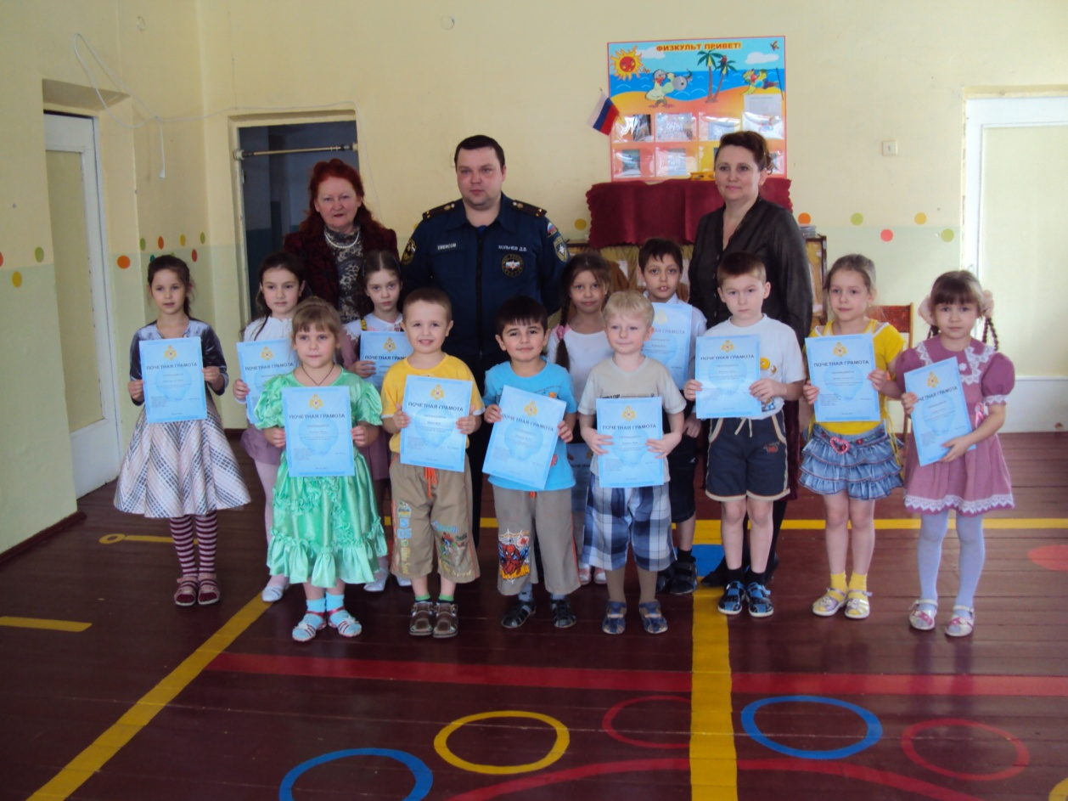

Варианты оформления музыкального зала
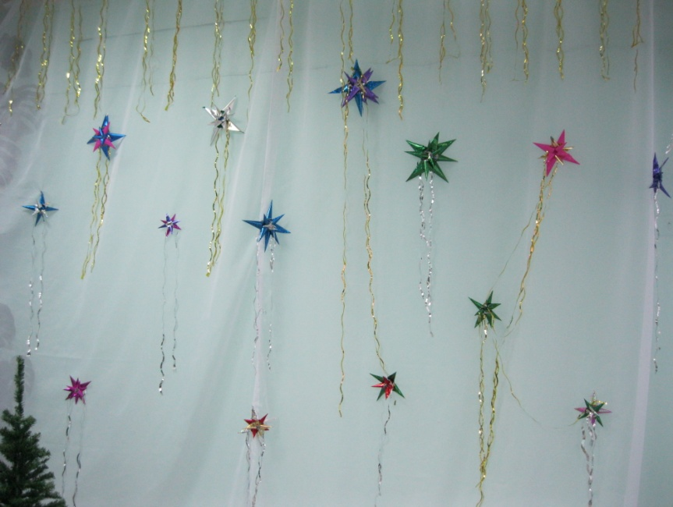
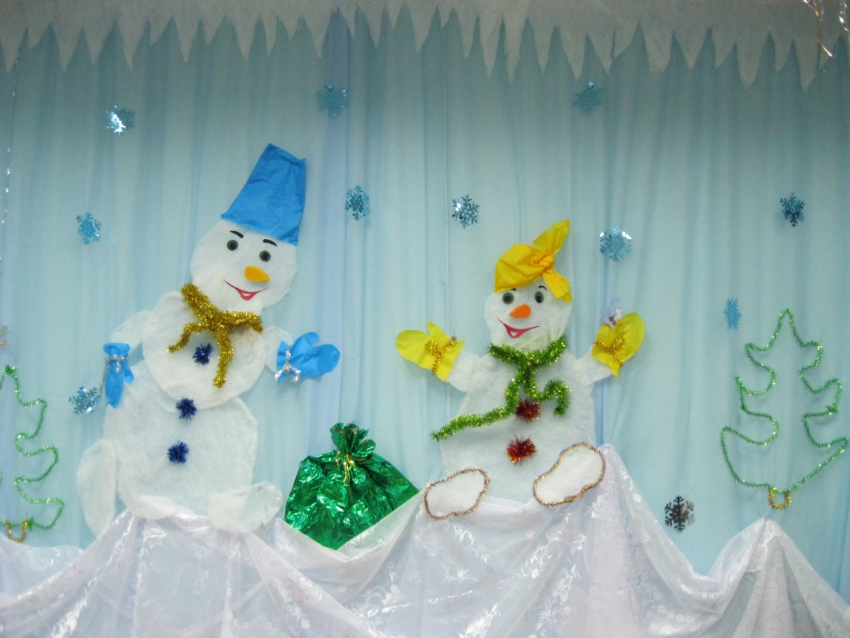

Участие детей в различных игровых мероприятиях
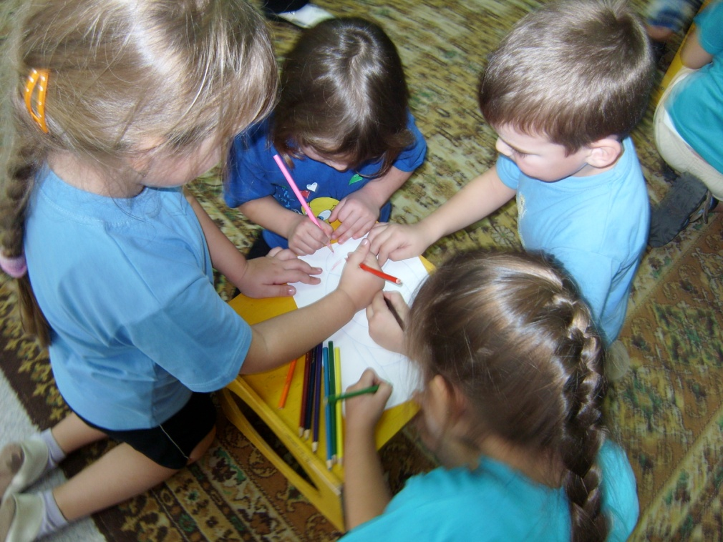
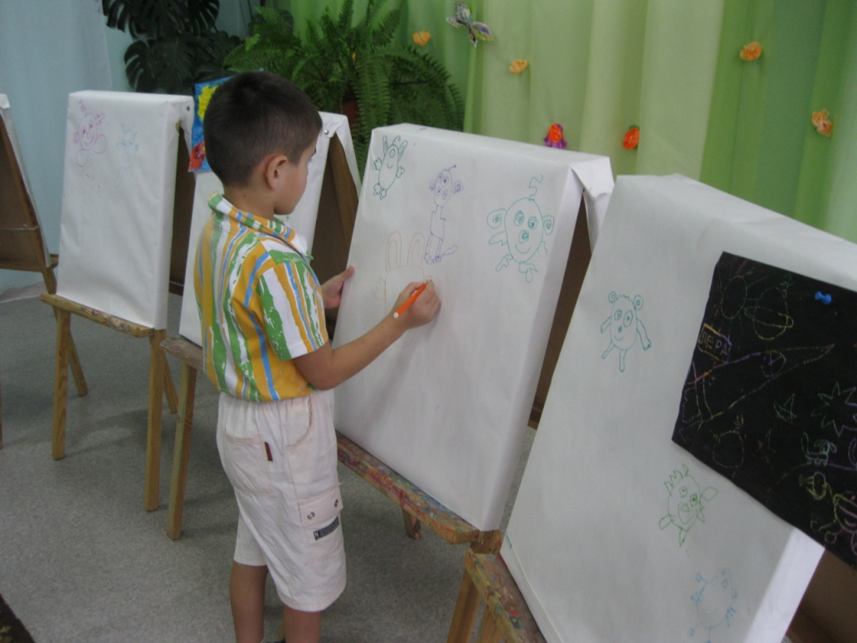

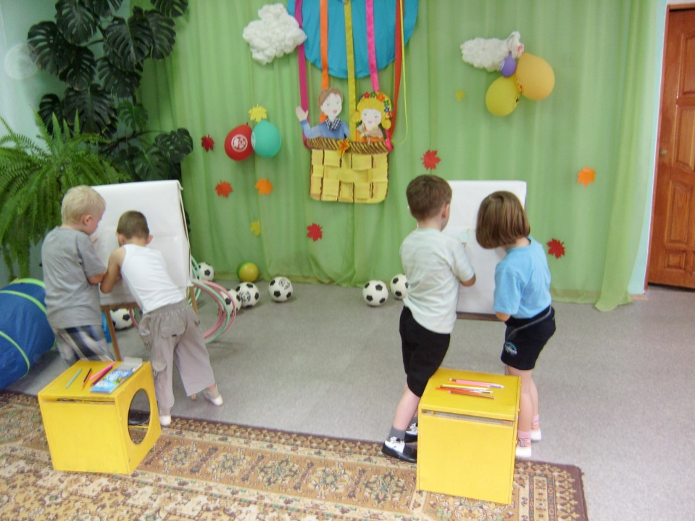

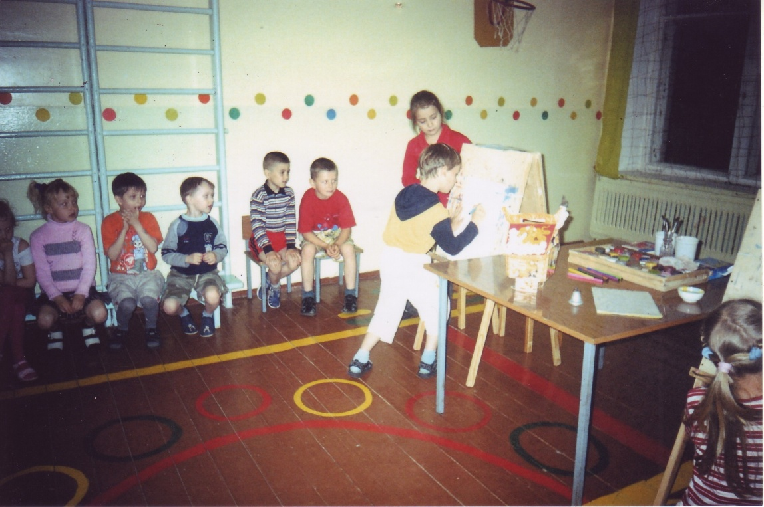

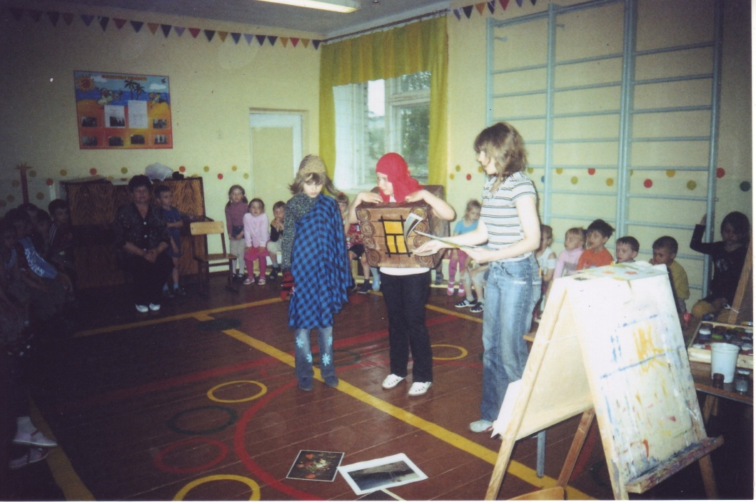

Дети на занятиях по ИЗО
